Application GSB_FRAIS avec Symfony2

Description du thème
Propriétés | Description
Intitulé long | Gestion des frais de mission des visiteurs du contexte GSB réécrite en utilisant le framework Symfony2
Formation concernée | BTS SIO PPE4 PPE5
Matière | PPE, SLAM4
Présentation | Le support propose de réutiliser la couche modèle de l’application de gestion des frais du contexte GSB visible à : http://www.reseaucerta.org/cotecours/cotecours.php?num=561  en utilisant le modèle MVC du framework Symfony2
Notions | Modèle MVC, moteur de template de pages
Pré-requis | PHP, MVC
Outils | Framework Symfony2, environnement de développement NetBeans
Mots-clés | GSB, Modèle MVC, template, Framework, Symfony2
Durée | 6 heures
Auteur(es) | Patrice Grand
Version | v 1.0
Date de publication | Février 2013

Présentation
L’objectif est ici de présenter et commenter l’application GSB version MVC re-développée en utilisant Symfony2. Nous nous attacherons à préciser certains points clés.

Il ne s’agit pas de faire un cours sur Symfony2 ; il n’existe pas aujourd’hui (février 2013) de livre sur la version 2 mais plusieurs sites font une présentation détaillée de découverte du produit largement suffisante pour débuter. Deux sites en particulier sont à consulter :

- http://symfony.com/fr/doc/current/book/index.html : le site officiel (en français)

- http://www.siteduzero.com/informatique/tutoriels/symfony2-un-tutoriel-pour-debuter-avec-le-framework-symfony2 : un support très bien fait sur le Site du Zéro.

Les choix
Symfony2 propose par défaut une architecture MVC ; de nombreuses fonctionnalités sont disponibles mais pas obligatoires. C’est ainsi que nous n’utiliserons pas le moteur ORM Doctrine (les avis sont largement partagés sur cette question et nous ne rentrerons pas ici dans le débat) ni la gestion proposée des formulaires.
C’est pourquoi nous conserverons totalement intacte la couche modèle avec sa classe PdoGsb pour l’accès aux données.
Nous utiliserons par contre le moteur de template twig pour les vues ; ce n’était pas non plus obligatoire, nous pouvions utiliser le PHP.

Installation de Symfony2
Télécharger, décompresser, copier les fichiers dans un répertoire créé à la racine de www : Symfony
Ajouter un path vers php.exe pour avoir accès à la console de commande (écrite en PHP).

Création de l’application : un bundle
Le bundle correspond à l’application à développer, sa création va générer une arborescence pour le développement et pour la mise en production ; c’est dans le bundle que nous écrirons tout le code. Une simple commande permet de générer tout cela ; il s’agit de la commande console située dans le répertoire app.

Lancer la console :

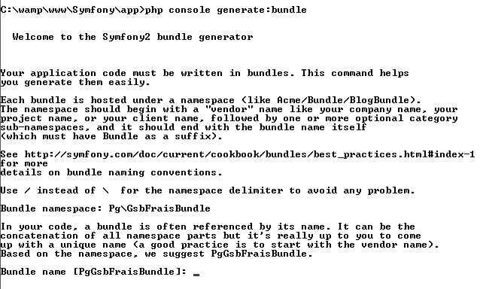
Appuyer sur Entrée pour conserver le name proposé.

Laisser le répertoire proposé (appuyer sur Entrée) source du code, indiquer que le format des fichiers de configuration sera yml, confirmer ensuite toutes les valeurs par défaut.
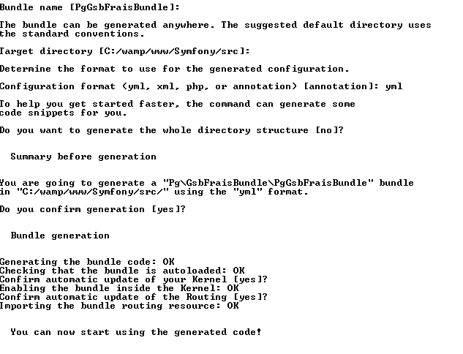

Dans le répertoire src a été ajouté le répertoire Pg contenant l’application GsbFraisBundle :
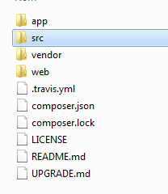

Un petit essai
Nous allons construire la page home qui va présenter plus tard la connexion et le menu de l’application. Commençons par faire un premier test.

Création des routes

C’est le point d’entrée des pages ; une route a un nom logique et va établir un lien entre une URL et du code qui va s’exécuter à l’appel du lien. Ce code est nécessairement une méthode d’une classe Controller.

Allons dans le fichier de routes de l’application :

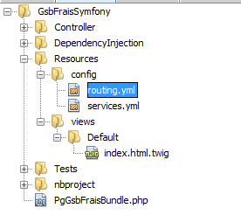
Ajoutons une nouvelle route (conservons celle présente par défaut provisoirement pour vérifier le format) :

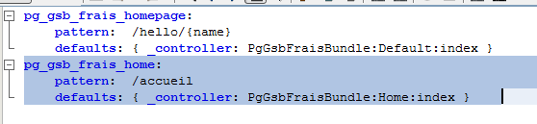

Cette route s’appelle pg_gsb_frais_home, elle indique que toute URL (relative) de format /accueil exécutera le code de la méthode index du Contrôleur Home.
Créons donc le contrôleur HomeController (le suffixe Controller est requis) :

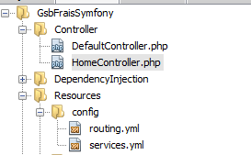

Remarques :

- Vous pouvez copier et transformer le code présent dans DefaultController.
- Attention, GsbFraisSymfony est le nom du projet (sous NetBeans), le répertoire physique est le nom du bundle : GsgFraisBundle.

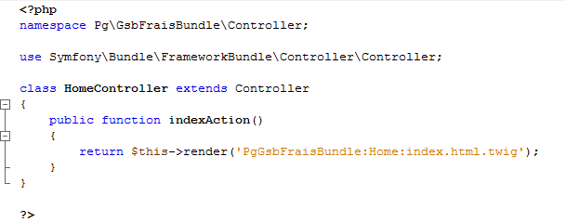

Remarques :

- La méthode doit obligatoirement se nommer indexAction puisque la route annonce une méthode nommée index (le suffixe Action est requis).
- La dernière ligne (return…) est très courante, elle demande à Symphony2 (S2 par la suite) de présenter le fichier annoncé : ce fichier se trouve dans le répertoire Home des views et se nomme index.html.twig. La double extension est obligatoire pour nommer le fichier twig.
- Il est préférable d’organiser son code en créant un répertoire du même nom pour les vues associées à un contrôleur, mais ce n’est pas obligatoire.

Créons la page annoncée (index.html.twig) dans un répertoire Home créé dans la partie views.

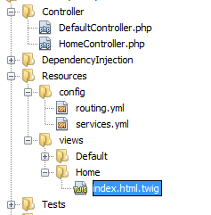

Le code est dans un premier temps au minimum :
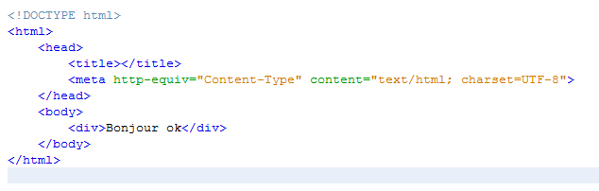

Normalement tout doit bien se passer :
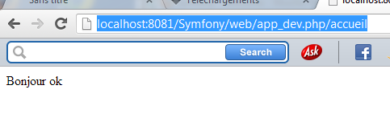
Nous voici prêts à démarrer…

Page d’accueil du site GSB
Nous allons commencer par intégrer des éléments de l’application gsbMVC.
Dans un premier temps, concentrons-nous sur l’unique page d’accueil. Copions les deux seuls ressources publiques du site GSB, l’image et le fichier CSS. Toutes les autres ressources, y compris le code, sont privées dans Symfony. Nous allons copier les deux répertoires de gsbMVC (styles et images) dans le répertoire web (public). Au préalable, créons un répertoire gsbfrais dans le dossier bundles :

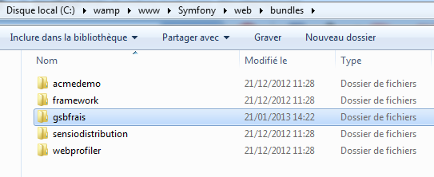

Toutes les pages comprennent le haut avec le logo et, dans certains cas, le sommaire présentant les liens disponibles.

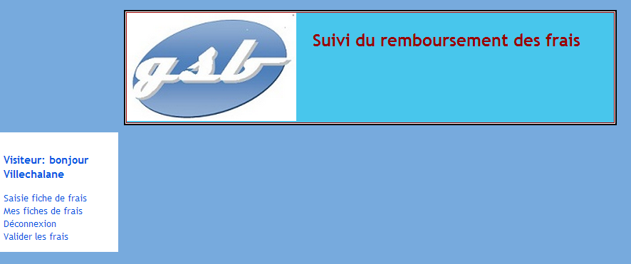

C’est ce que nous avons traduit dans GSB_MVC par des vues distinctes (en_tête et sommaire) ; S2 (pour Symphony2) propose avec son moteur de templates (vues) twig un mécanisme d’héritage de vue ou d’include de vues. Ceci n’est pas propre à twig d’ailleurs.

Nous allons utiliser l’héritage. Une vue (layout) contiendra le logo, une autre (accueil) le logo et le sommaire.

Comme ces deux vues seront utilisées par plusieurs contrôleurs, nous avons choisi de les mettre à la racine des views :

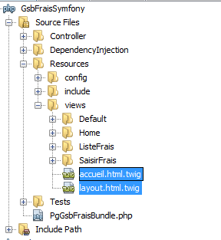

Remarque : ne tenez pas compte des répertoires ListeFrais et SaisirFrais qui seront présentés plus loin (le support ayant été fait à la fin du développement... c’est souvent préférable).

Créons le fichier layout.html.twig qui va contenir ce qui se trouvait dans le fichier v_entete.php.
Remplaçons, dans le fichier index.html.twig par le code de la vue v_entete.php de l’application GSB_MVC :

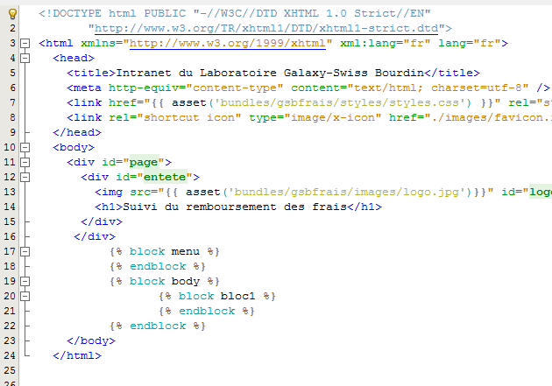

Seules les lignes 7 et 13 sont modifiées : elles utilisent le langage twig et sa fonction asset qui permet de ne pas définir des URI "en dur".
Par contre, nous prévoyons des blocs qui seront surchargés dans les vues qui vont hériter du layout.

Remarques :

- La double accolade est interprétée par twig comme « met le contenu », c’est l’équivalent du < ?php echo $quelquechose ?>
- Les balises {% %} sont interprétées comme « fait ce qui est défini », ici c’est de définir simplement des blocs.

Créons la page accueil.html.twig, copions-y la vue v_sommaire.php ; ceci doit donner à peu près cela :

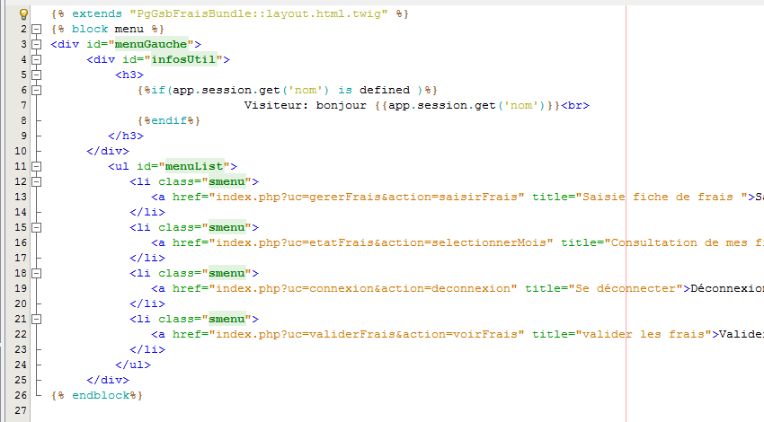

Remarques :

- Le bloc extends indique l’héritage.
- Notez la syntaxe du nommage du fichier père (layout), les deux points ( ::) indique l’absence du répertoire puisque le fichier est à la racine des views.
- Les lignes 6 à 8, assez simples à interpréter, rendent le même service que dans la vue v_sommaire.php le code $_SESSION[nom’], etc.
- Dans un template twig, nous accédons à la variable de session à partir de la classe app.
- Les URL pointées dans le menu seront modifiées plus tard.

Testons en pointant sur l’accueil dans le contrôleur déjà utilisé :
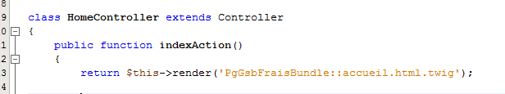

Nous voyons apparaître le logo et le sommaire (enfin j’espère…).

La connexion
Commençons par copier le répertoire include de l’application GSB_MVC dans le répertoire Controller.

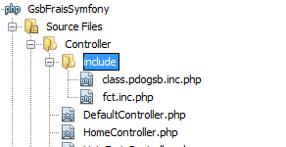

Dans l’application GSB_MVC, une connexion est demandée dès l’arrivée sur le site. Nous allons traiter ce cas d’utilisation en reprenant une grande partie de la vue v_connexion.php et du case associé à la validation de la connexion.

Mais commençons à ajouter une nouvelle route :

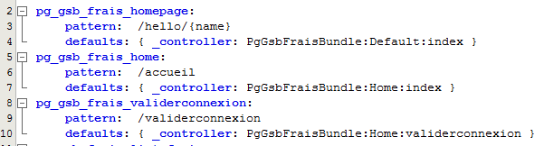

Remarque :
- La première route, créée par S2, peut être supprimée.

Il faut, comme annoncé, ajouter une méthode validerconnexionAction dans le contrôleur Home ; laissons vide cette méthode pour l’instant.

Passons au formulaire de connexion, il reprendra le code de la vue v_connexion.php :

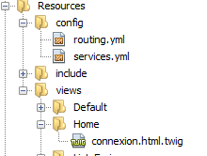

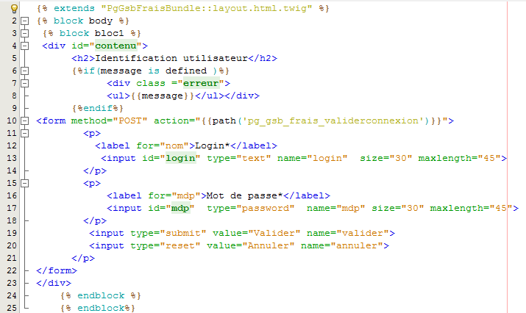

Remarques :

- La connexion hérite du seul layout (pas du menu).
- Les blocs menu et bloc1 sont surchargés.
- Les lignes 6 à 9 seront expliquées plus loin.
- Notez la syntaxe du nommage de l’attribut action du formulaire : la fonction path s’occupe des répertoires (c’est bien pratique) et on se concentre sur l’essentiel : quelle route prendre ? C’est-à-dire quelle URL et quel code exécuter, c’est justement indiqué dans la nouvelle route construite.

Regardons maintenant le code de la méthode du contrôleur :

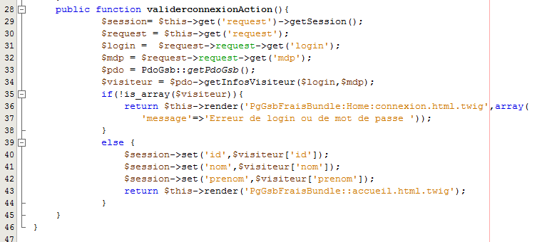

Remarques :

- La ligne 29 récupère la session courante ; à noter que le contrôleur (this) y a directement accès. La gestion des sessions n’est pas très documentée sur le site officiel.
- La ligne 31 permet de récupérer une variable postée ; il faudrait remplacer request par query pour récupérer une variable « getée ».
- La ligne 36 est très intéressante : ceci permet de transmettre à la vue, grâce au second argument de render, un tableau de données construit dans le contrôleur. Le tableau ici contient une unique clé/valeur, mais il pourrait contenir de nombreuses données, ce sera le cas plus tard. Nous comprenons maintenant le bloc lignes 6-9 qui affiche, dans le template twig présenté juste au-dessus, le message d’erreur éventuel construit dans le contrôleur. La variable message, clé de l’élément du tableau est directement accessible dans la vue.
- Les lignes 40 et suivantes enregistrent en session les données du visiteur.
- La classe contrôleur doit faire appel à différentes classes :
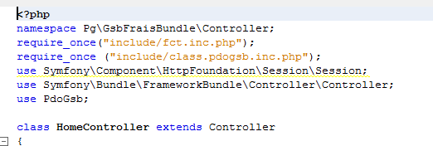

Transformons un peu la méthode indexAction afin de ne pas redemander une connexion à un visiteur déjà connecté :
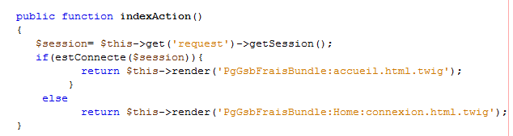

Remarque :
- La fonction estConnecte était présente dans GSB_MVC, sa signature est ici un peu transformée ; la collaboration de la programmation orientée objet (POO) de S2 avec du procédural pose quelques problèmes et n’est bien sûr pas documentée.

La déconnexion

Dans l’application GSB_MVC, le visiteur peut se déconnecter à partir du menu. Nous allons commencer par ajouter une nouvelle route :

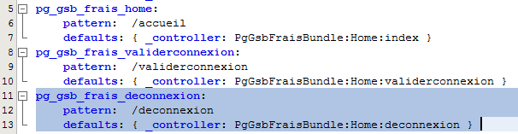

Ensuite ajouter la méthode deconnexionAction dans le contrôleur :

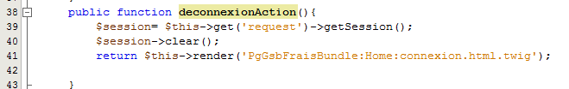

Passons maintenant au lien entre le menu et la méthode ; nous allons indiquer que le href est la route, dans le fichier accueil qui contient les options du menu :

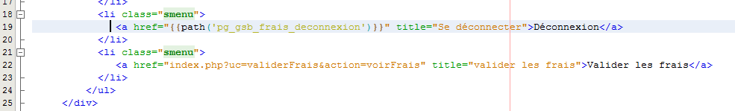

Et c’est tout !!

Liste des frais
L’application GSB_MVC proposait une présentation des frais à partir d’une sélection des mois ; le cas d’utilisation associé est le suivant :

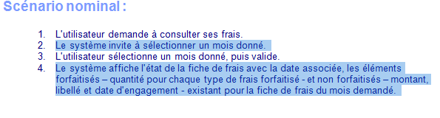

Nous voyons les deux réactions du système. Dans le cas d’utilisation précédant (la connexion) nous avons créé autant de routes que de sollicitations du système. Ceci peut parfois entrainer de la redondance de code (gestion multiples des sessions, d’accès au modèle). Nous allons utiliser cette fois une seule route dont le code se distinguera par la méthode HTTP utilisée, GET ou POST.

Commençons donc à définir notre nouvelle route :
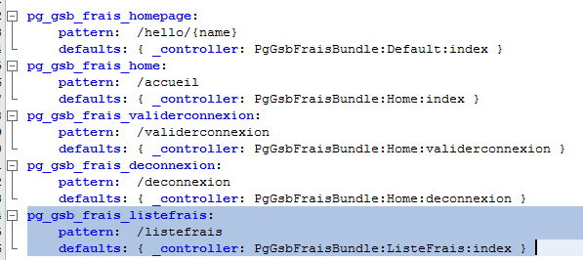

Nous allons ensuite définir les views, quatre seront utilisées, leurs noms sont évocateurs de leurs rôles :

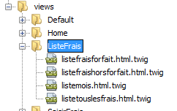

La dernière listetouslesfrais va ramasser les trois premières.

La liste des mois est assez simple :

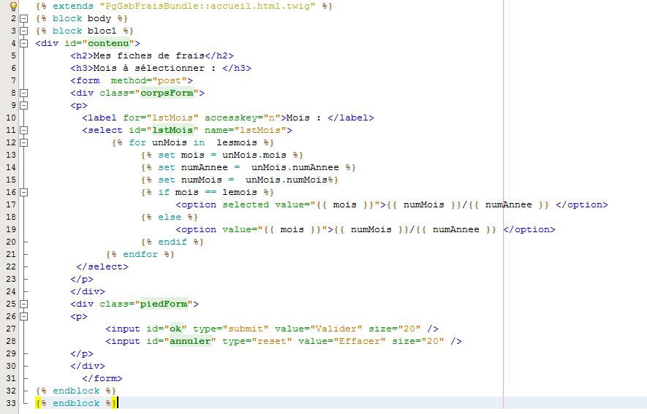

Cette vue hérite de l’accueil (logo+menu), le bloc1 est surchargé.

Remarques :

- Le contrôleur doit être capable de fournir la liste des mois dans la variable lesmois, ligne 12, nous allons voir comment plus loin.
- Les lignes 13, 14 et 15 ne sont pas obligatoires ; nous pourrions directement afficher les champs de unMois dans les options.
- Notez la syntaxe pointée, pour objet.

La partie du contrôleur associée à cette vue est :

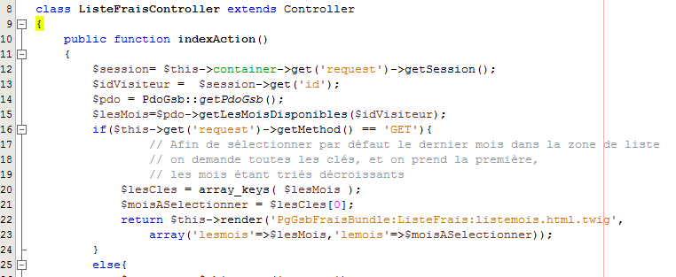

Remarques :

- La ligne 11 va filtrer la nature de la requête HTTP.
- Le render prend comme second argument un tableau qui peut contenir de nombreuses paires de clé/valeur.

La liste des frais au forfait ne pose pas de problèmes particuliers :

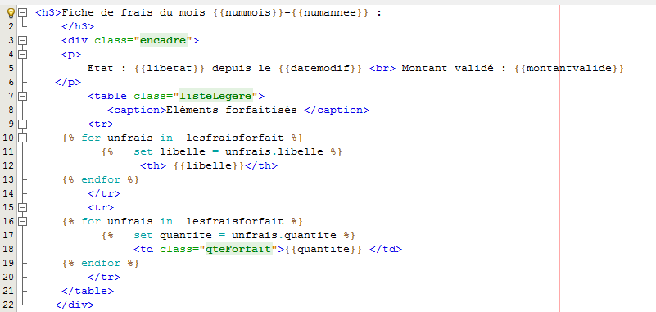

La liste des frais hors forfait est aussi relativement simple :

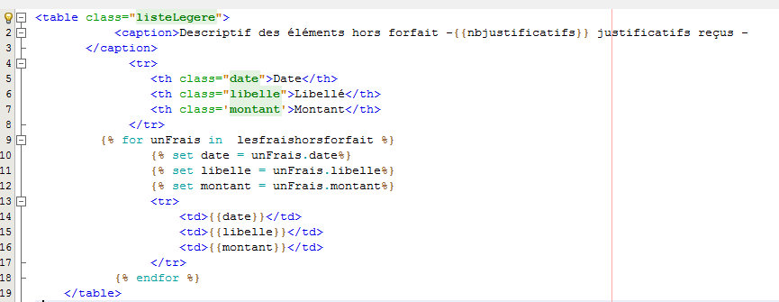

La dernière vue, listetouslesfrais sera montrée plus loin ; voyons d’abord la partie du contrôleur qui gère le POST du formulaire :

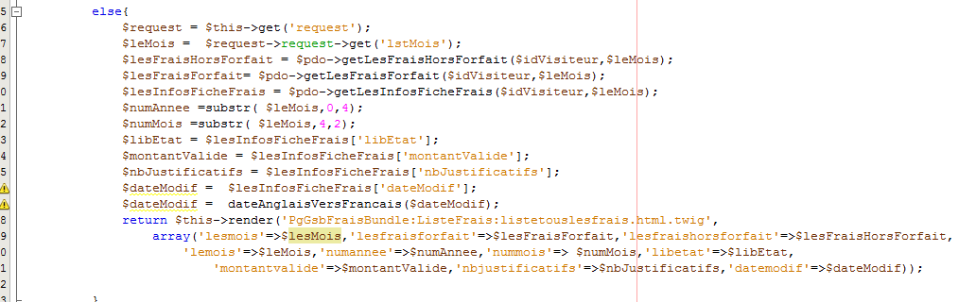

Rien de bien nouveau, c’est à quelques détails le code de l’application GSB_MVC.

La méthode render appelle la vue listetouslesfrais, regardons cette vue qui rassemble les trois vues précédentes :

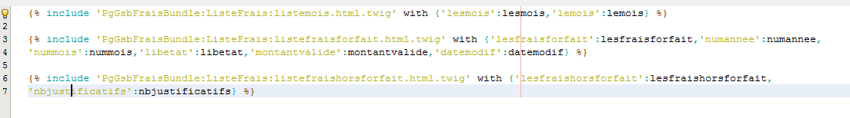

Lorsque nous utilisons la relation include entre template, nous pouvons passer des arguments à la vue appelée grâce à la clause with ; ainsi la variable lesmois pourra être disponible dans la vue listemois.

Traçons le parcours de cette donnée :

Etape 1 : valorisation dans le contrôleur
$lesMois=$pdo->getLesMoisDisponibles($idVisiteur) ;

Etape 2 : passage à la vue listetouslesfrais par render, toujours dans le constructeur

Etape 3 : la vue listetouslesfrais appelle la vue listemois en lui passant la liste de mois.

Cette liste est maintenant disponible dans listemois.

La saisie des frais
C’est le cas d’utilisation le plus délicat de l’application.

Deux routes sont ajoutées :

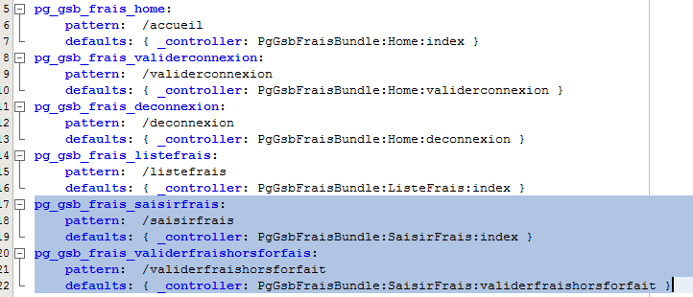

Une troisième sera ajoutée un peu plus loin.

Notre nouveau contrôleur doit au moins contenir les méthodes annoncées dans les routes :

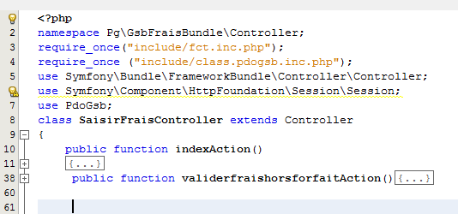

Comme pour le cas d’utilisation précédent, nous définirons plusieurs vues :

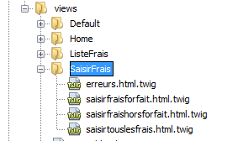

Une vue d’erreurs est nécessaire car des saisies sont demandées.

Dans le contrôleur, pour la première soumission et la validation des frais au forfait, le filtre se fera sur la requête HTTP (comme dans le cas précédent) :

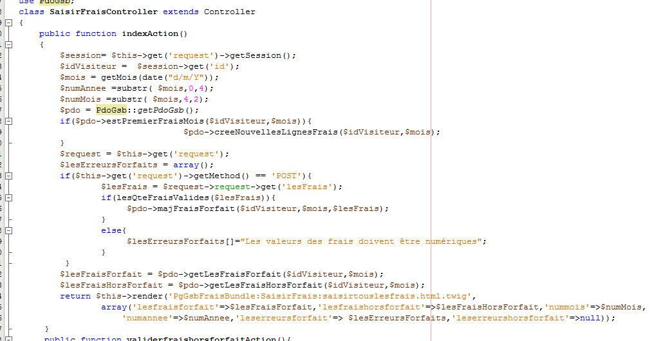

Remarques :

- Une grande partie du code peut être récupérée à partir de GSB_MVC.
- La gestion des erreurs est un peu différente, pas d’appel de fonction mais gestion d’un tableau directement dans le code. Un tableau est utilisé ici car l’unique vue d’erreurs attend un tableau.
- On passe les erreurs hors forfait alors que ceci concerne les frais hors forfait ; ceci permet de d’utiliser la même vue conteneur saisirtouslesfrais qui a besoin des erreurs des frais hors forfait.

La vue des frais au forfait est la suivante :

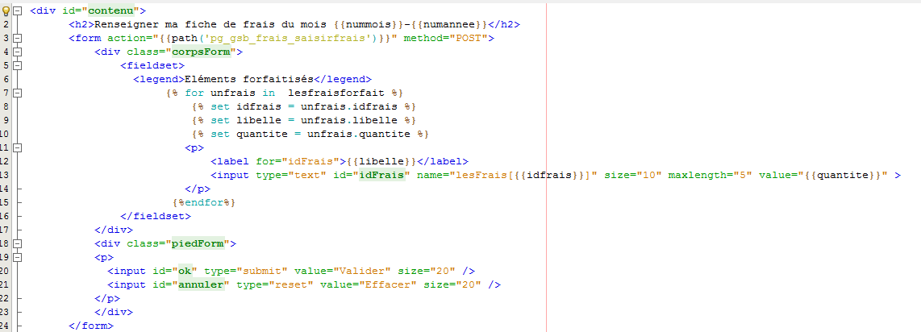

Pour la validation des frais hors forfait, le code suit la même logique :

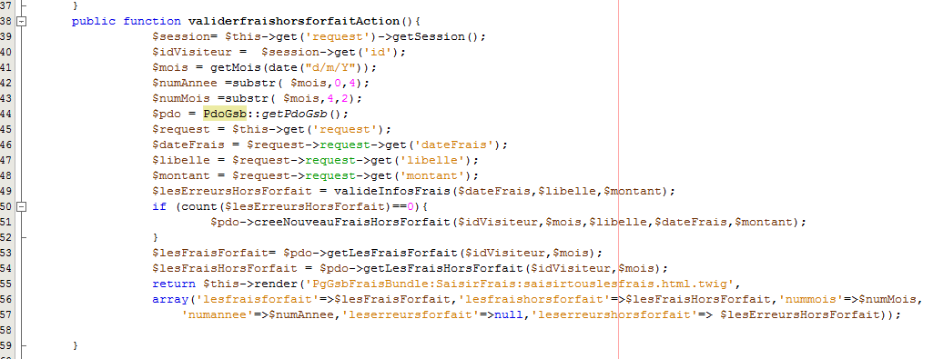

Les remarques sont les mêmes que précédemment.

La vue des frais hors forfait est la suivante (extrait ici) :

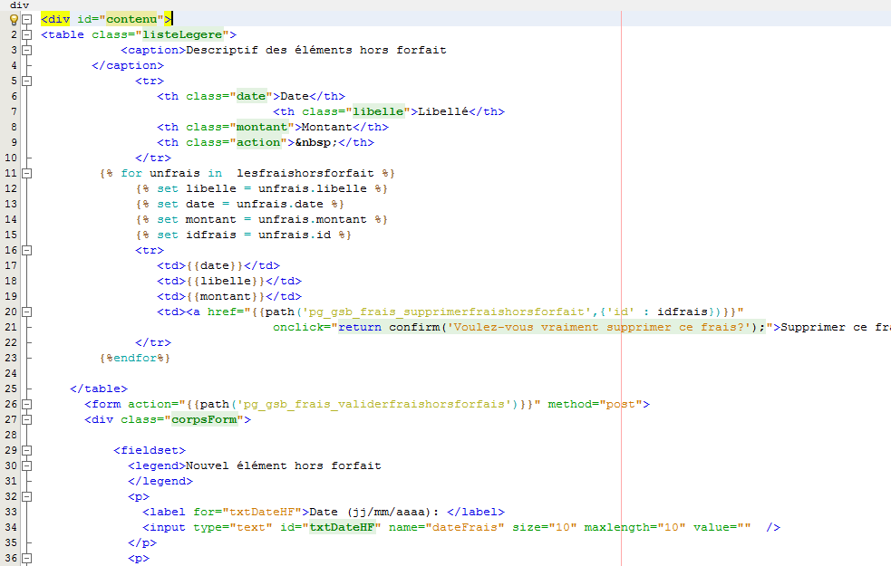

Remarques :

- Les lignes 12 à 15 ne sont présentes que pour la lisibilité des lignes suivantes.
- La ligne 20 sera commentée plus loin.
- Ce code reprend le code initial de GSB_MVC en grande partie.

La vue des erreurs est particulièrement simple :

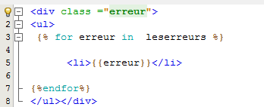

La vue qui rassemble les trois vues est la suivante :

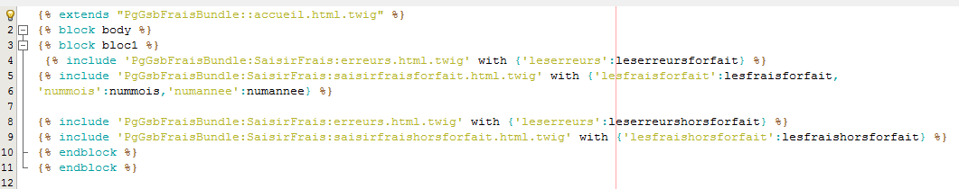

Remarques :

- La vue hérite de l’accueil et surcharge le bloc1.
- C’est bien cette vue qui est appelée dans le contrôleur.
- La vue erreur est appelée deux fois avec des arguments différents.

Suppression d’un frais

Nous allons avoir l’occasion de voir la notion de route paramétrée.

Regardons la nouvelle route créée :

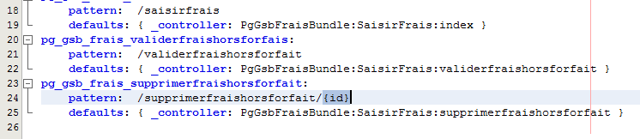

Le modèle d’URL fait référence à un paramètre id qui apparaîtra derrière un slash. Ce paramètre prend la valeur construite dans la vue saisirfraishorsforfait présentée plus haut à partir de l’identifiant du frais à supprimer :

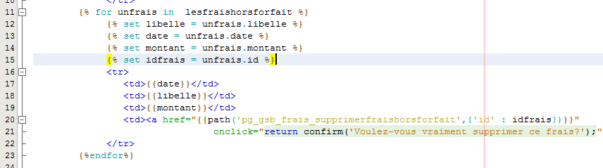

La ligne 20 valorise id à partir du parcours du tableau des frais.

A l’exécution l’URL prendra la forme suivante :

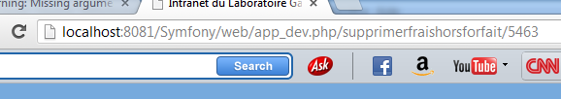

Poursuivons par l’écriture de la méthode supprimerfraishorsforfait annoncée dans la route :

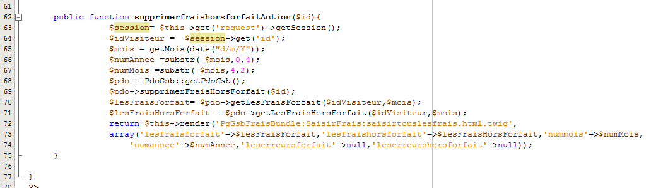

La méthode prend comme argument le paramètre de l’URL. Le mécanisme de paramétrage de route permet de récupérer de manière élégante une variable que nous aurions passée dans l’URL.

Il nous reste un petit travail à faire : vérifier que le numéro de frais passé est bien celui d’un frais du visiteur pour le mois courant. En effet, rien n’interdit de construire une URL avec n’importe quel numéro de frais ! Nous avions négligé cet élément dans l’application GSB initiale

Il va nous falloir intervenir pour une fois dans le modèle.

Ajoutons une nouvelle requête :

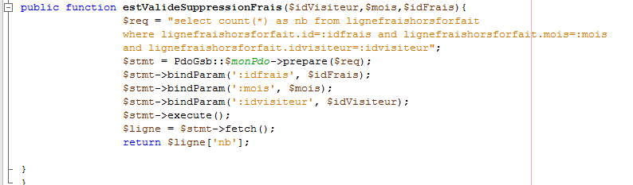

Modifions un peu le code du contrôleur :

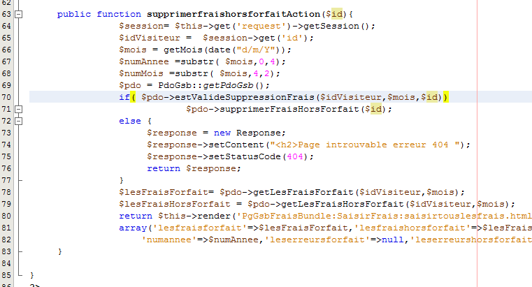
Remarques :

- La ligne 73 utilise un objet Response qui va générer une page 404.
- Nous avons jusqu’ici retourné des pages twig grâce à la méthode render ; cette méthode est un raccourci pour la création d’un objet Response et son exploitation par le moteur de template twig.

Pour aller un peu plus loin : notion de service
L’application fonctionne ; nous avons conservé la couche modèle (excepté l’ajout signalé au-dessus) en l’état. Néanmoins, l’appel dans les contrôleurs à la classe d’accès aux données n’est pas tout à fait satisfaisant : il y a une trop forte dépendance entre PdoGsb et le code. Il est possible de supprimer cette dépendance en utilisant un service et non pas directement une classe ; ainsi nous pourrons changer de service sans modifier le code.
Un service est une classe et peut être directement utilisé dans les contrôleurs. Nous avons déjà utilisé des services, par exemple en écrivant $request = $this->get('request') nous faisons appel au service de nom request et ceci dans le contrôleur.

Pour créer un service, il faut définir ses attributs dans le fichier services.yml

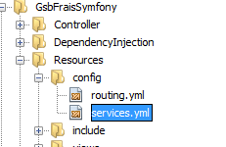

Ajoutons ce nouveau service dans le fichier services.yml :
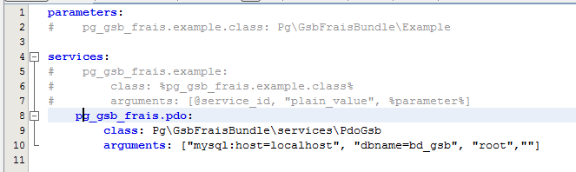

Remarques :

- S2 avait mis en commentaire un format de création de service (ligne 5-7).
- Le service a un nom qui permettra d’y accéder, ici pg_gsb_frais.pdo.
- La classe doit préciser le chemin d’accès (ligne 9).
- Les arguments sont ceux du constructeur.

Ainsi au lieu d’écrire $pdo = PdoGsb::getPdoGsb();
Nous allons faire appel au service :
$pdo = $this->get('pg_gsb_frais.pdo');

Nous injectons par l’intermédiaire d’un service la classe d’accès aux données. Ce mécanisme permet de découpler le lien contrôleur/persistance. Nous pourrions ainsi présenter un service différent sans intervenir sur le code du contrôleur.
Nous allons profiter des propriétés des services pour ne pas laisser en dur dans la classe (comme c’était le cas dans GSB_MVC) les arguments de la connexion.

Par contre, notre classe PdoGsb doit être un peu modifiée car l’appel au service se traduit par l’appel du constructeur de la classe PdoGsb et cette classe utilisait à l’origine un constructeur statique (singleton oblige).

Commençons par ajouter un répertoire de services à la base de notre bundle, copions le fichier class.pdogsb.inc.php dans ce répertoire et renommons ce fichier du nom de la classe :

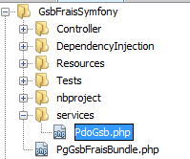

Reproduisons le code modifié de la classe :

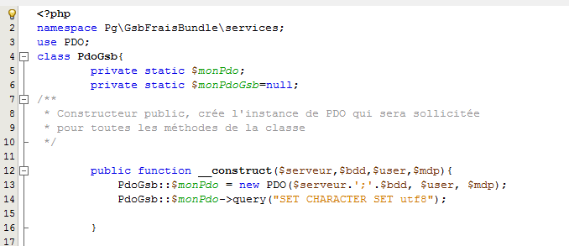

Remarques :

- Le namespace est requis avec le chemin physique.
- La clause use permet d’utiliser la classe PDO.
- Les champs statiques initiaux ont disparu.
- Le constructeur est devenu public et prend comme arguments ceux qui sont annoncés dans la définition du service (cf plus haut).

Dans les contrôleurs, toute référence à la classe PdoGsb disparait :

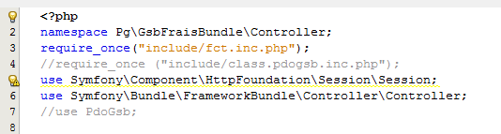

L’appel au service est celui présenté plus haut :

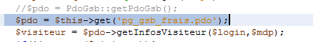

Dans la définition des services, l’item parameters peut être utilisé pour définir les paramètres des services. Voici une nouvelle version de la définition du service :

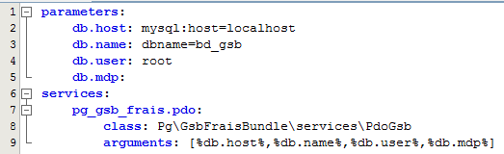

En guise de conclusion
Le passage du modèle pédagogique GSB_MVC au modèle plus professionnel se fait assez naturellement ; nous avons réutilisé la partie modèle (en très grande partie) ainsi que la plupart des vues existantes (en intégrant le langage twig et ses relations –héritage, inclusion-). L’effort a porté davantage sur la gestion des contrôleurs et les routes associées. Nous n’avons pas exploité une fonctionnalité de S2, la gestion des formulaires qui peut être automatisée à partir d’un modèle de données (fourni sous forme de classe ou pas).

